Министерство науки и высшего образования РФ

Федеральное государственное бюджетное образовательное

учреждение высшего образования

«Уфимский государственный авиационный технический университет»

Факультет информатики и робототехники

Кафедра вычислительной математики и кибернетики

**Отчет по лабораторной работе №5**

«Временные ряды»

по дисциплине

«Статистическое моделирование»

Выполнили:

студенты группы МО-317

Алимгафаров А. Р.  
Зайнуллин С. С.

Проверила:

Сазонова Е. Ю.

Уфа 2021

**Оглавление**

Задание 3

Теоретические сведения 3

Ход работы 4

1. Исходные данные 4

2. Построение аддитивной модели y = S + T + E 6

3. Построение мультипликативной модели y = S * T * E 8

4. Построение модели регрессии с включением фиктивных перменных 10

5. Выводы по моделям 12

Заключение 12

**Задание**

1. Изучить методы прогнозирования;
2. Изучить оценки качества прогнозных моделей;

**Теоретические сведения**

1. *Прогнозирование* – разработка прогноза, т.е. специальное научное исследование перспектив (прошлых тенденций) развития каких-либо явлений (технических, социально-экономических).
2. *Временной ряд* – это совокупность значений какого-либо показателя за несколько последовательных моментов времени. Важность прогнозирования для народного хозяйства отражается в сферах его применения как средства:

а) предпланового анализа систем, процессов, объектов с целью установления достоверных показателей функционирования;   
б) расчета показателей, не принятых к утверждению как плановых, например, показателей развития социально-экономических систем;  
в) исследования многомерных и многофакторных зависимостей;   
г) моделирования сложных, а также трудно формализуемых и комплексных показателей;   
д) решения вероятностных задач получения интервальных оценок прогнозируемых показателей.

1. *Виды прогнозирования во времени:*   
   1) краткосрочное – 1 год;   
   2) среднесрочное – 2-5 лет;   
   3) долгосрочное – 5-10 лет;   
   4) сверхдолгосрочное – более 10 лет.

Период, на который делается прогноз, называется шагом прогнозирования. Различают прогнозирование с постоянным и переменным шагом прогнозирования.

При прогнозировании используются три группы методов:   
– экстраполяция (интерполяция);   
– моделирование;   
– опрос экспертов.

**Ход работы**

1. Исходные данные

Данные для анализа (временной ряд) должны носить сезонный характер. Было принято решение взять среднесуточную температуру за каждый месяц с января 2011 года по декабрь 2014 года (48 месяцев или 4 года, среднесрочное прогнозирование).

В MS Excel построим график чтобы определить наличие сезонности (рисунок 1).

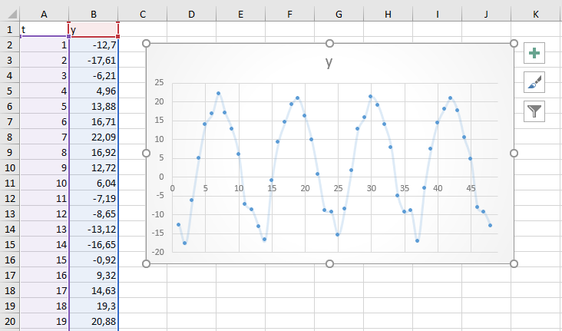  
Рис. 1 – Графическое представление временного ряда в MS Excel

Из рисунка 1 видно, что временной ряд содержит сезонные колебания.

Данный были получены с помощью сервиса: <http://pogoda-service.ru/climate.php>

Построение прогнозных моделей запрограммируем на языке Python 3.9, для удобства импортирования данные будем хранить в текстовом файле (рисунок 2).

Импорт данных в каждой из следующих моделей будет происходить одним и тем же образом (рисунок 3).

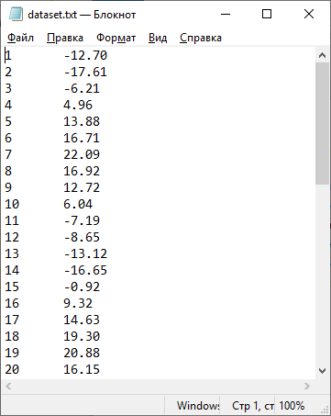  
Рис. 2 – Данные для импортирования в Python

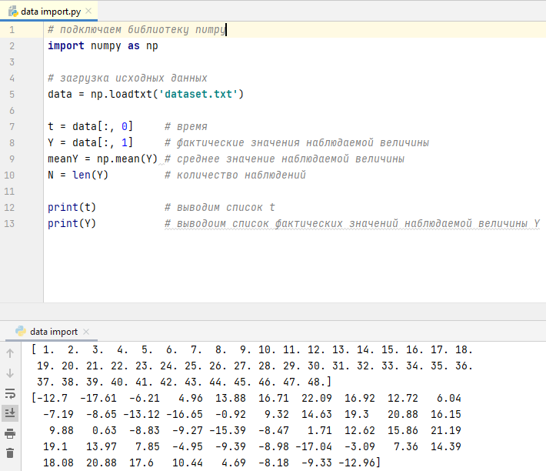  
Рис. 3 – Импортирование данных в Python

1. Построение аддитивной модели y = T + S + E
2. Проведем выравнивание исходных уровней ряда методом скользящей средней (рисунок 4).

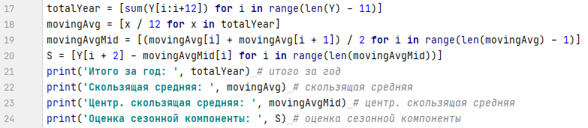  
Рис. 4

1. Найдем оценки сезонной компоненты как разность между фактическими уровнями ряда и центрированными скользящими средними (рисунок 5).

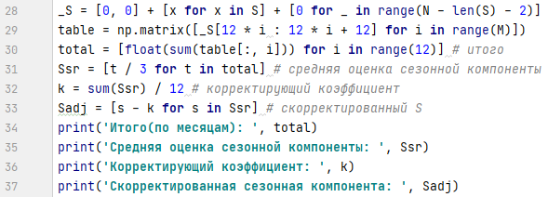  
Рис. 5

1. Устраним влияние сезонной компоненты, вычитая её значение из каждого уровня ряда, тогда получим величины T+E=Y-S. Эти значения рассчитываются за каждый момент времени содержат только тенденцию и случайную компоненту (рисунок 6).

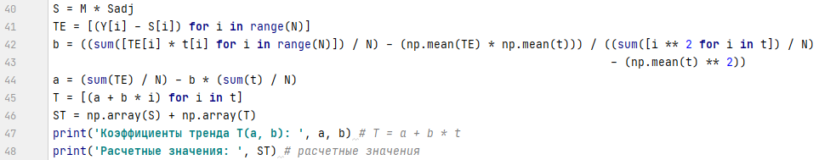  
Рис. 6

1. Определим компоненту T (рисунок 7).

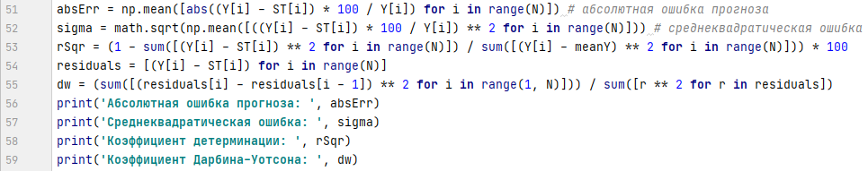  
Рис. 7

1. Найдем значения уровней ряда, полученные по аддитивной модели. Для этого прибавим к уровням Т значения сезонной компоненты для соответствующих месяцев (рисунок 8).

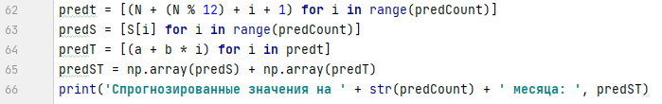  
Рис. 8

1. Результат работы программы и прогноз аддитивной модели на 3 следующих месяца приведены на рисунках 9 и 10:

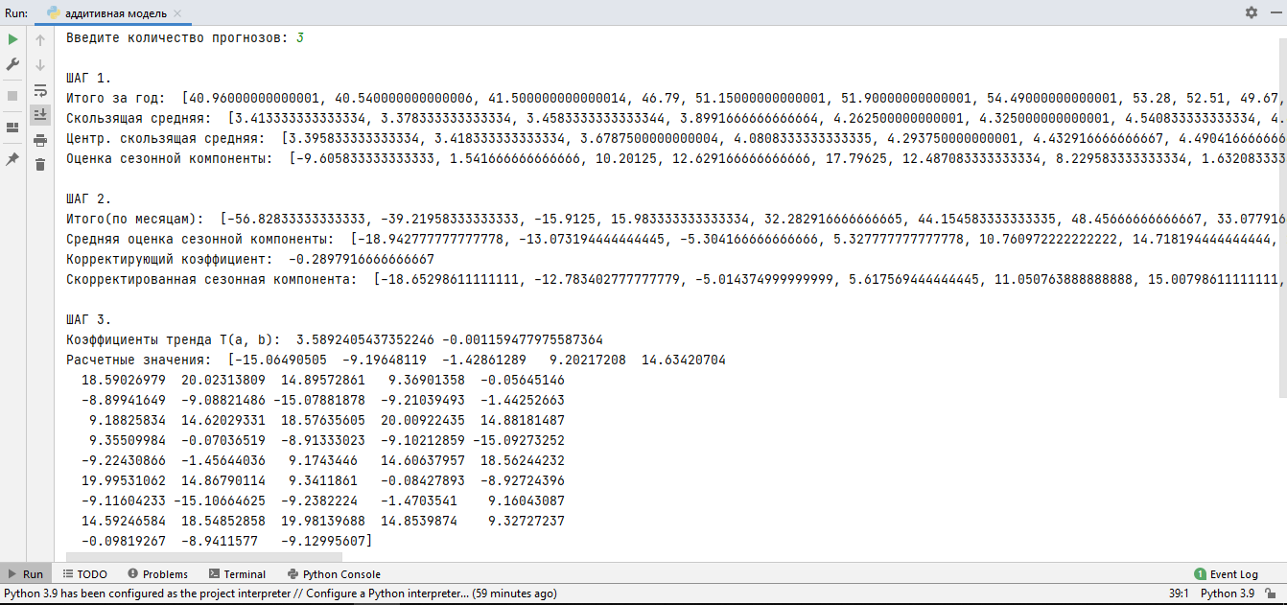  
Рис. 9 – Шаги 1, 2 и 3

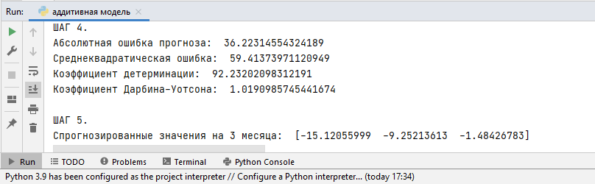  
Рис. 10 – Шаги 4 и 5

1. Построение мультипликативной модели y = T * S * E

1) Проведем выравнивание исходных уровней ряда методом скользящей средней (рисунок 11).

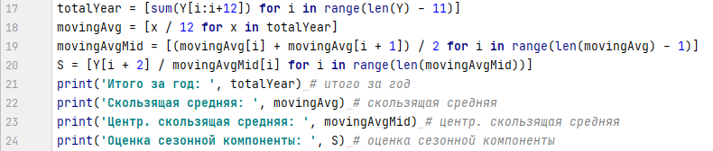  
Рис. 11

2) Найдем оценки сезонной компоненты как разность между фактическими уровнями ряда и центрированными скользящими средними (рисунок 12).

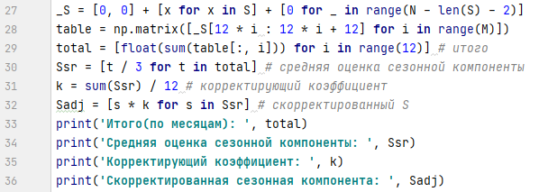  
Рис. 12

3) Разделим каждый уровень исходного ряда на соответствующие значения сезонной компоненты. Далее находим среднюю за каждый квартал оценку сезонной компоненты (рисунок 13).

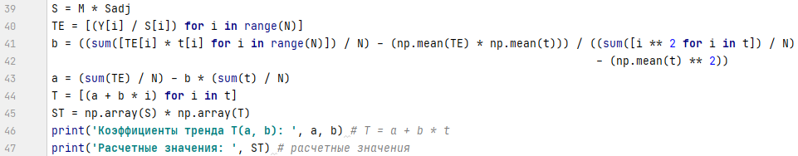  
Рис. 13

4) Определим компоненту T (рисунок 14).

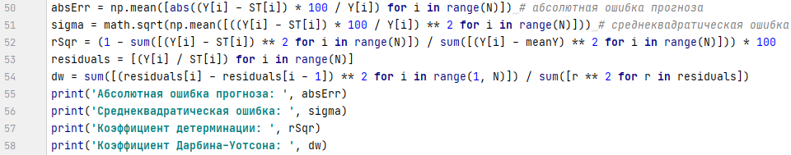  
Рис. 14

5) Найдем значения уровней ряда, полученные по мультипликативной модели. Для этого умножим уровни Т на значения сезонной компоненты для соответствующих месяцев S (рисунок 15).

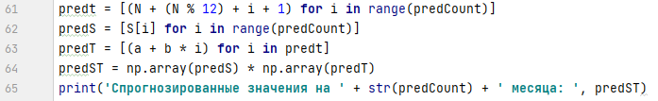  
Рис. 15

6) Результат работы программы и прогноз аддитивной модели на 3 следующих месяца приведены на рисунках 16 и 17:

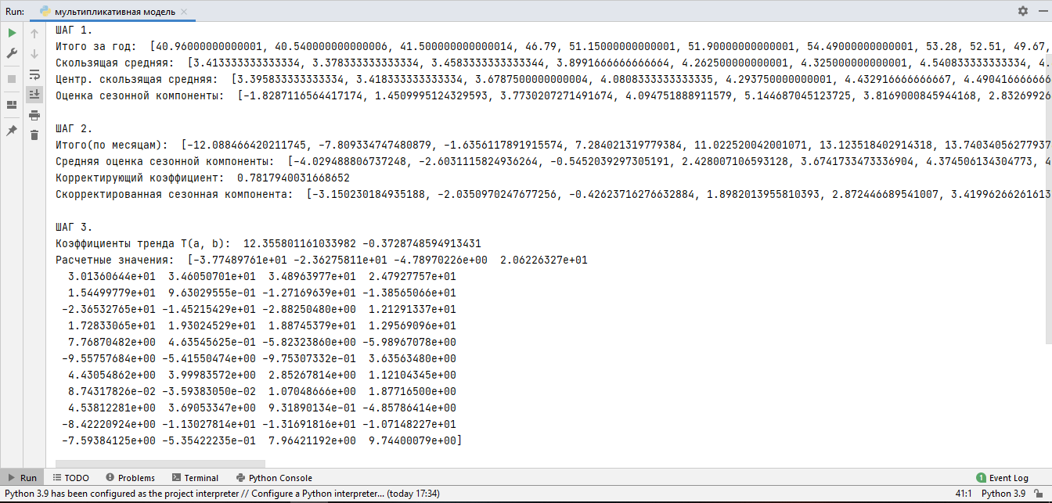  
Рис. 16 – Шаги 1, 2 и 3

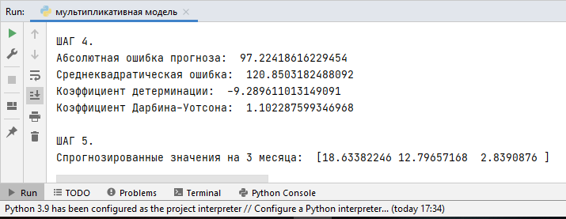  
Рис. 17 – Шаги 4 и 5

1. Построение модели регрессии с включением фиктивных переменных
2. Имеется временной ряд, который содержит циклические колебания с периодом 12. Тогда общий вид уравнения регрессии:

где для каждого j внутри каждого цикла и нулю во всех остальных случаях.

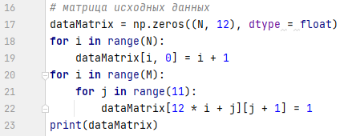  
Рис. 18 – Построение матрицы исходных данных

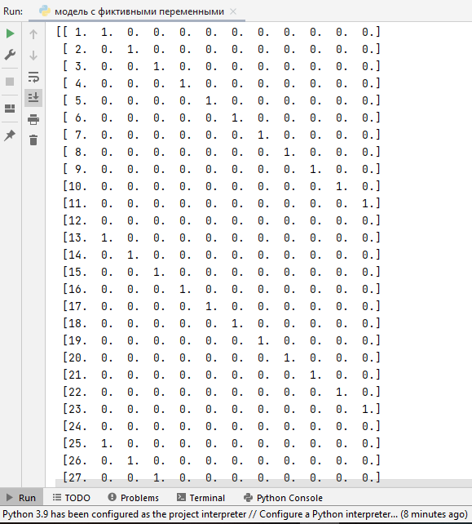  
Рис. 19 – Вывод матрицы исходных данных (до 27)

1. Подключив библиотеку и применив инструмент регрессии в Python, получаем модель (рисунок 20):

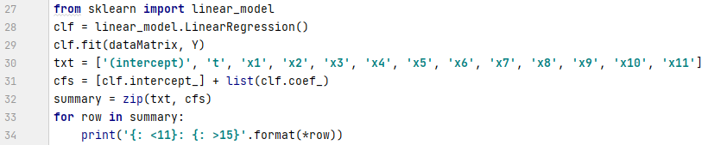  
Рис. 20 – Построение регрессионной модели в Python

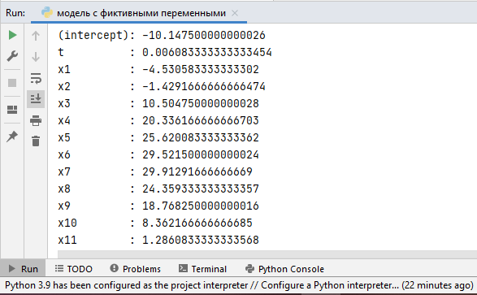  
Рис. 21 – Вывод коэффициентов модели

1. С помощью матричного умножения каждой строки на столбец коэффициентов и прибавления свободного члена получаем расчетные значения, абсолютную ошибку прогноза, коэффициенты детерминации и Дарбина-Уотсона (рисунок 22).

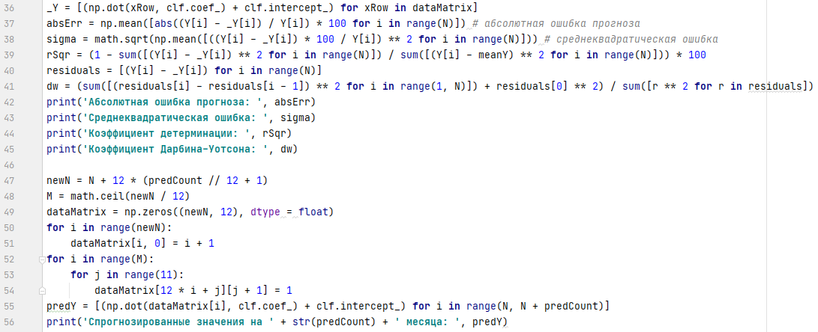  
Рис. 22

1. Вывод искомых данных и прогноз полученной модели на 3 следующих месяца приведены на рисунке 23:

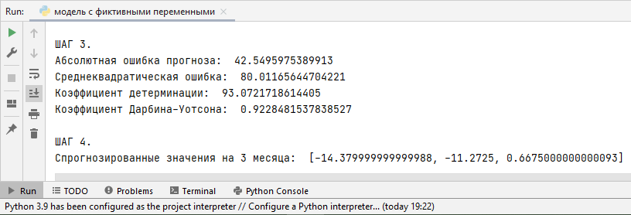  
Рис. 23 – Результат работы программы

1. Выводы по моделям

Полученные результаты позволяют сделать вывод, что лучшей является аддитивная модель, у неё самые приемлемые значения коэффициетов детерминации и Дарбина-Уотсона, а также средней абсолютной и среднеквадратической ошибок, следовательно, эта модель наиболее адекватно отражает данные и дает более точный прогноз среднесуточной температуры.

**Заключение**

В ходе данной лабораторной работы были изучены методы построения прогнозных моделей и методы оценки их качества.